Тема: Поделка из бумаги. Бабочка.
Материалы:
- Цветная бумага, клей, ножницы, карандаш, линейка, степлер

Шаг 1. На цветной бумаге с помощью круглых предметов обведите круг. Один побольше размеров , другой поменьше.
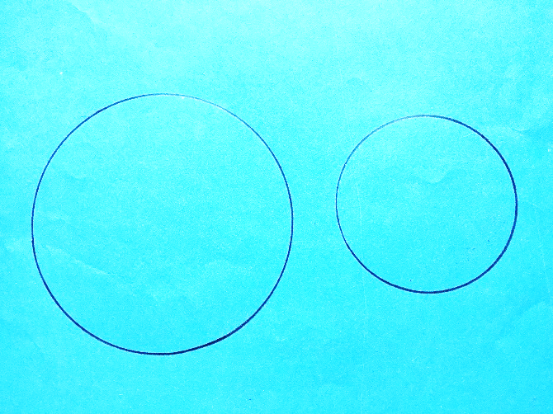
Шаг 2. Вырезаем ножницами два круга.
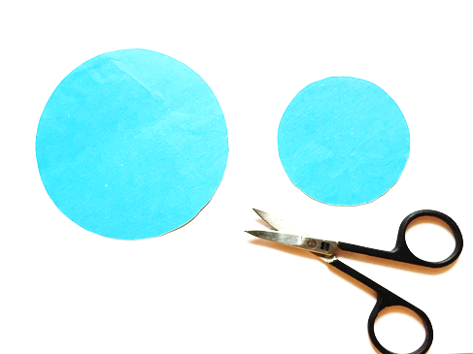
Шаг 3. Из цветной бумаги вырезаем полоску длинной 20 см, а шириной 0,5 см.
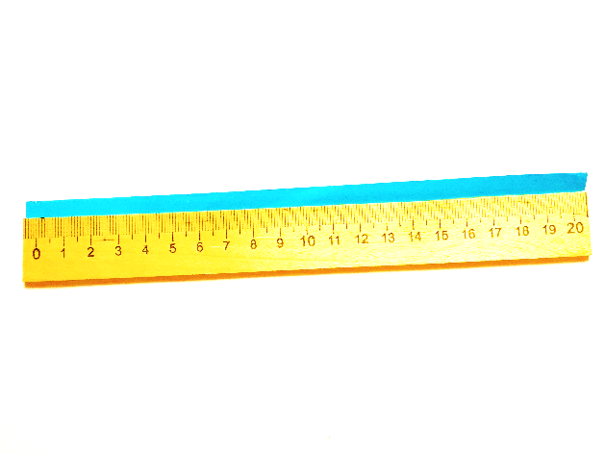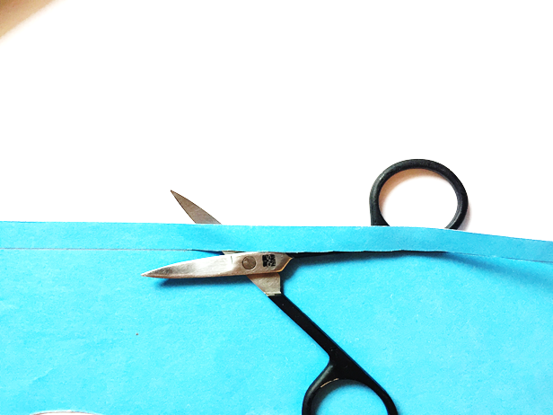

Шаг 4. Круг большой и маленький сложить пополам.
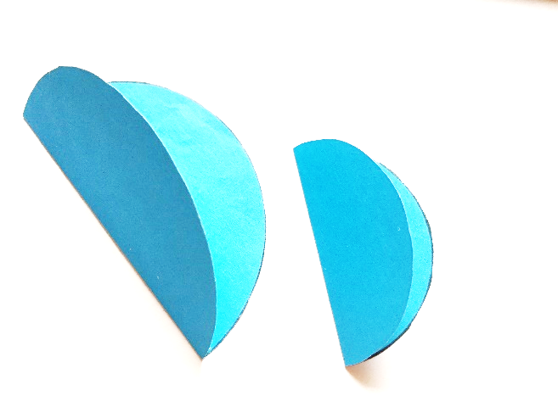
Шаг 5. Круг сложенный пополам складываем ещё раз, большой и маленький.
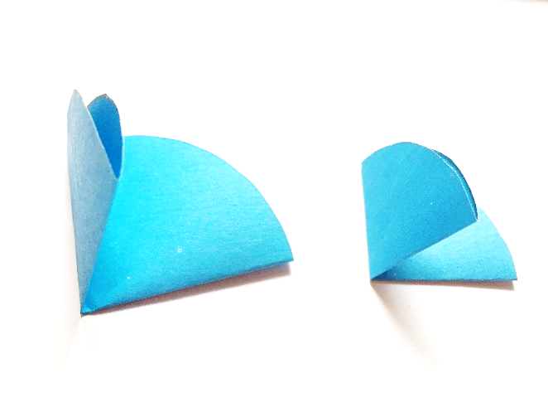
Шаг 6. Маленький круг наложить на большой и скрепить степлером.
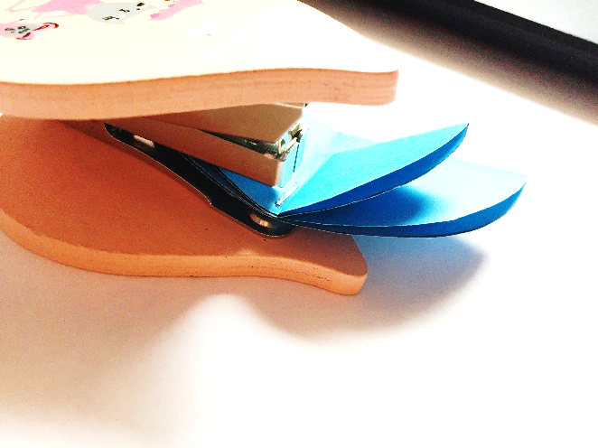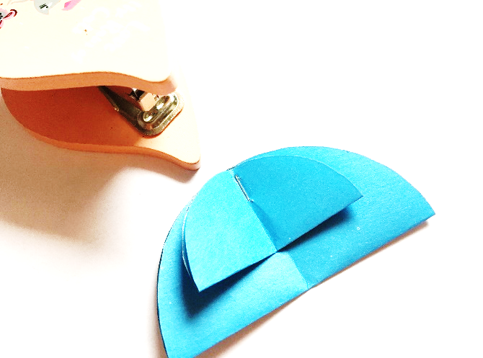
Шаг 7. Раскрыть большой и маленький круг.
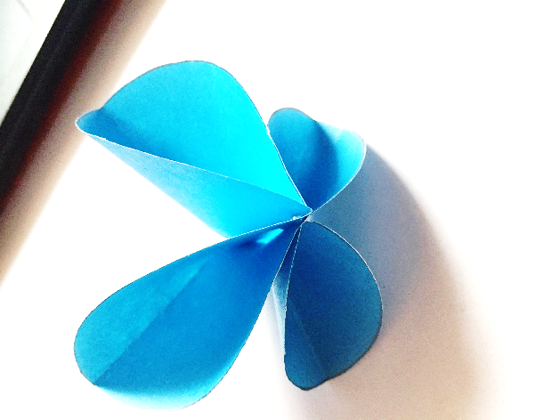
Шаг 8. Из полоски бумаги, которую мы приготовили, сделаем усики. Сложить полоску бумаги пополам.
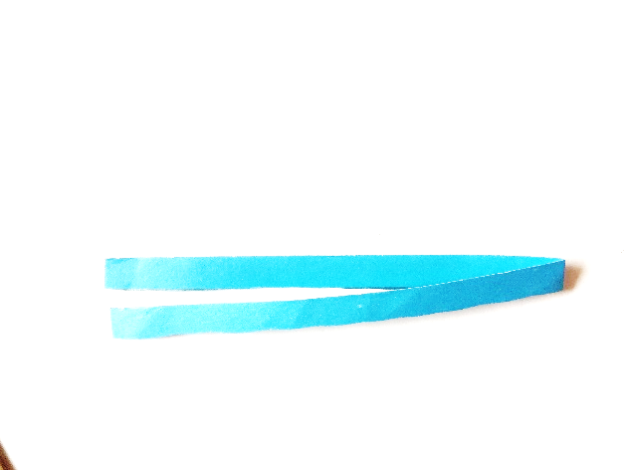
Шаг 9. На кисточку или карандаш намотать концы полоски по очериди. Усики готовы.
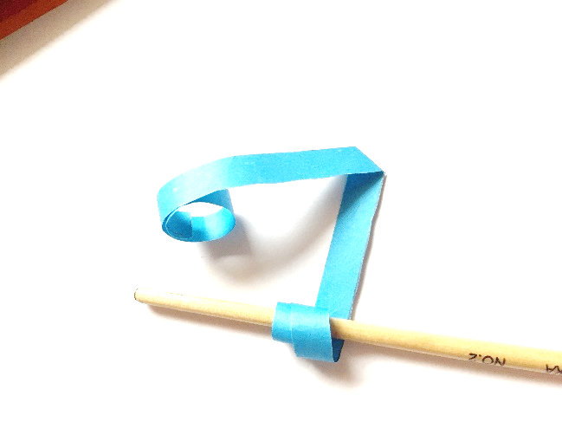
Шаг 10. Осталось приклеить усики к бабочке
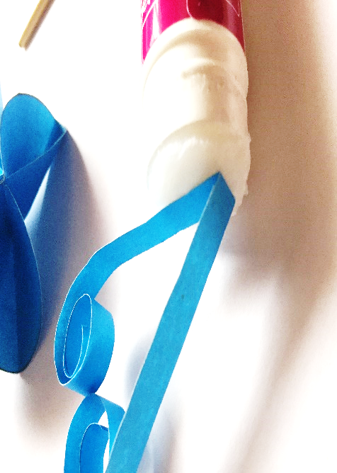
Вот такая бабочка получилась!
